TUGAS NIRMANA II
Semester II 2019-2020

Pertemuan Minggu ke 1 dan 2
(9-21 Maret 2020)

TUGAS 1
Nama Materi | Contoh Visual
Komposisi Visual Huruf

Ukuran karya 40 x 40 cm, dibuat dengan penggunaan unsur warna yang telah dipelajari,
setiap kelas terdiri dari tema sebagai berikut:

DKV 1: 1 Huruf Kapital
DKV 2: 1 Kata Positif Kapital
DKV 3: 4 Huruf berbeda, Kapital
DKV 4: 1 Kata Positif Little Case
DKV 5: 1 Huruf Little Case
DKV 6: 4 Huruf Berbeda Little Case

Pertemuan Minggu ke 3 dan 4
(23 Maret-4 April 2020)

TUGAS 2
Nama Materi | Contoh Visual
Komposisi Visual  Motif Indonesia | 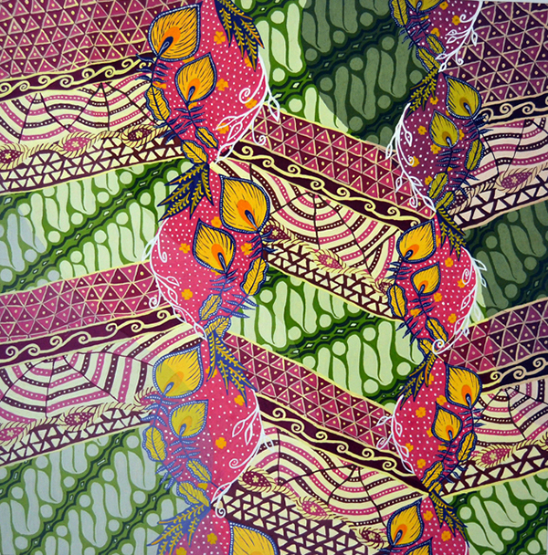

Ukuran karya 40 x 40 cm, dibuat dengan penggunaan unsur warna yang telah dipelajari,
setiap kelas terdiri dari tema sebagai berikut:

DKV 1: Batik P. Jawa
DKV 2: Motif Bali
DKV 3: Motif NTB & NTT
DKV 4: Motif Papua
DKV 5: Motif Kalimantan
DKV 6: Motif Sumatera

Pertemuan Minggu ke 5
(6-11 April 2020)

TUGAS 3
Nama Materi | Contoh Visual
Komposisi Visual  Kolase | 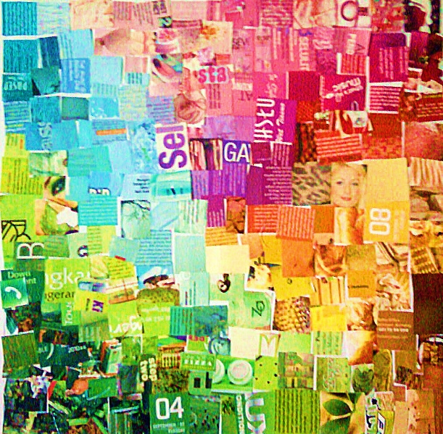  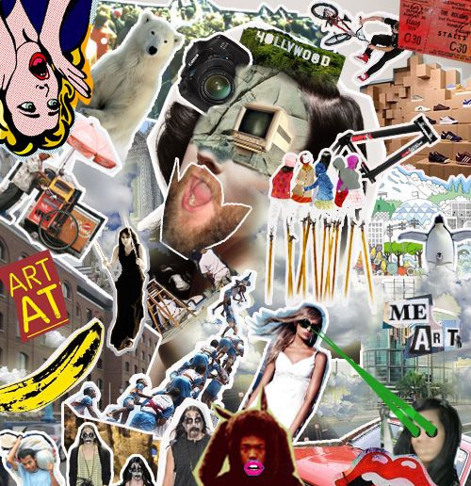

Ukuran karya 40 x 40 cm, menggunakan bahan2 kertas dari koran, majalah, dan lainnya yang dipotong, distilasi dan dikomposisikan.

Pertemuan Minggu ke 6-7
(13-25 April 2020)

TUGAS 4
Nama Materi | Contoh Visual
Struktur Bangun 3D  Material  Karton Konstruk | 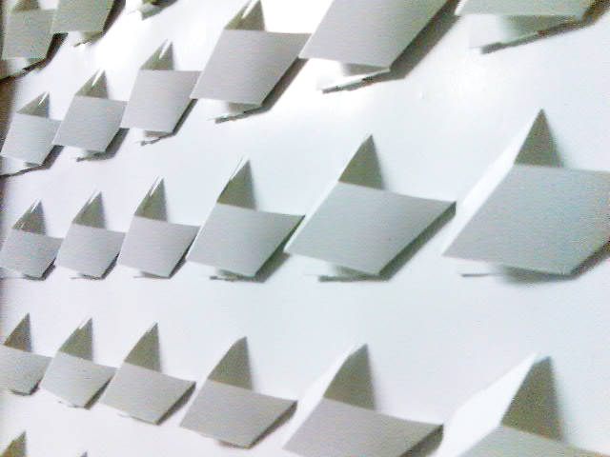

Ukuran karya sekitar 50 x 50 cm, menggunakan bahan2 kertas karton konstruk yang dikerat, dilipat dan dikomposisikan.

Pertemuan Minggu ke 8-9
(04-16 Mei 2020)

UTS
Nama Materi | Contoh Visual
Struktur Bangun 3D Material Corrugate (karton gelombang) | 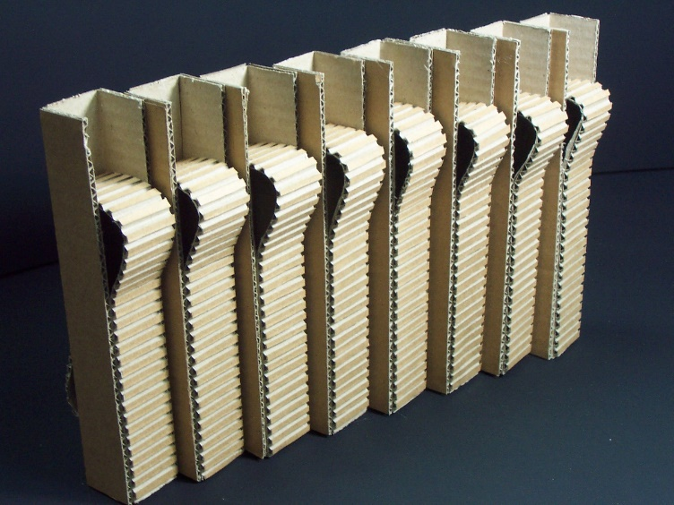

Ukuran karya sekitar 50 x 50 cm, menggunakan bahan2 kertas karton gelombang/corrugate yang dikerat, dilipat dan dikomposisikan.

Pertemuan Minggu ke 10-11
(08 Juni – 20 Juni 2020)

TUGAS 5
Nama Materi | Contoh Visual
Struktur Bangun Material Pipa (plastik/sedotan) | 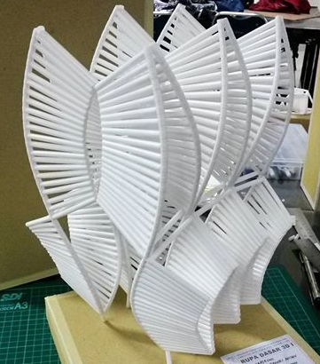

Ukuran karya sekitar 50 x 50 cm, menggunakan bahan2 plastik sedotan yang dikerat, dilipat dan dikomposisikan.

Pertemuan Minggu ke 12-13
(22 Juni – 04 Juli 2020)

TUGAS 6
Nama Materi | Contoh Visual
Struktur Bangun Material  Plastik Transparan | 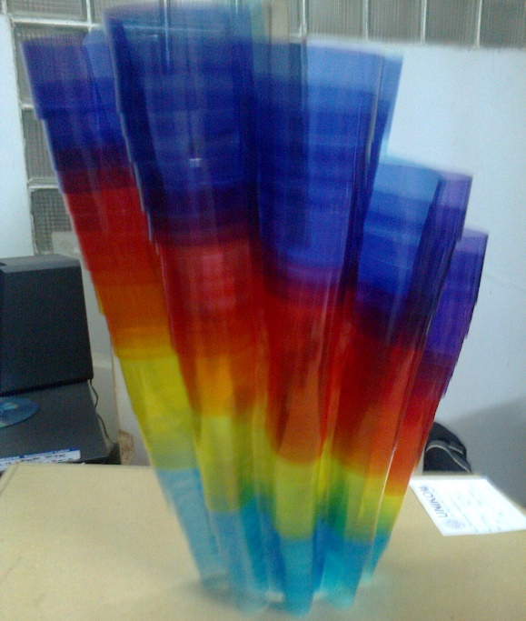

Ukuran karya sekitar 50 x 50 cm, menggunakan bahan2 plastik mika transparan yang dikerat, dilipat dan dikomposisikan.

Pertemuan Minggu ke 14-15
(06 – 18 Juli 2020)

TUGAS 7
Nama Materi | Contoh Visual
Struktur Bangun Material Kayu | 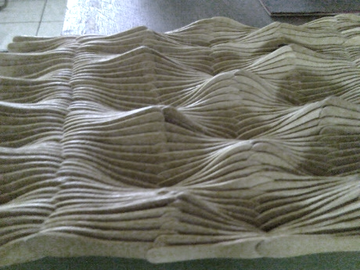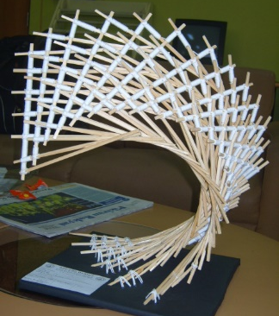

Ukuran karya sekitar 50 x 50 cm, menggunakan bahan2 kayu yang dikerat, diikat dan dikomposisikan.
setiap kelas terdiri dari material sebagai berikut:

DKV 1: stik ice cream lengkung
DKV 2: stik ice cream lurus
DKV 3: Sumpit Rounded
DKV 4: Sumpit Kotak
DKV 5: Sumpit Rounded dan benang
DKV 6: Sumpit Kotak dan benang

Pertemuan Minggu ke 16
(Agustus 2020)

UAS
Nama Materi | Contoh Visual
Struktur Bangun Material dari Produk Industri | 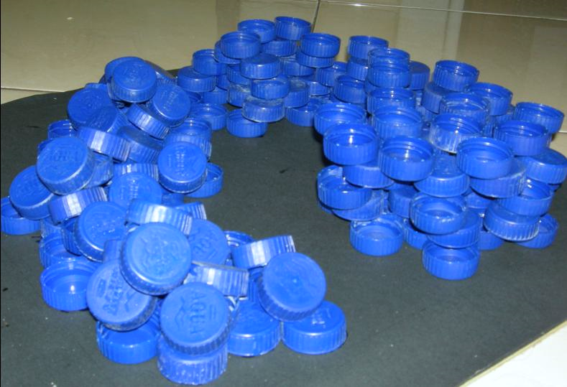

Ukuran karya sekitar 50 x 50 cm, menggunakan bahan2 dari limbah/waste dan dikomposisikan.

